**2021年教职工趣味运动团体比赛竞赛规程**

**一、比赛时间、地点：2021年5月12日下午**，具体时间另行通知。

**二、竞赛项目**

共设百发百中、众星捧月、旱地龙舟：三个项目。

**三、参赛资格**

参赛选手必须是与本校签订劳动合同关系的工会会员。赛前审查参赛资格不符的，取消该参赛队资格，若比赛结束后发现，取消该队比赛成绩。

**四、参赛要求**

以二级工会为单位报名，每个二级工会限报一支参赛队伍。各参赛队报领队1人，运动员10人（其中须有处级或以上领导1名），女队员至少3人。参赛选手须经医院检查证明身体健康。竞赛项目均需严格按照竞赛规程规定的男女比例参加，若经审查或举报不符合参赛要求者，取消该队参赛资格，若比赛结束后发现，取消该队比赛成绩。

**五、竞赛规则**

**项目一：百发百中** 每队6人（男女不限）

1. 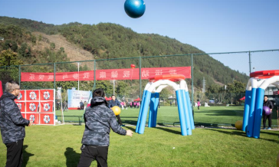**比赛规则**

每组 6人每人有5次机会，依次站在器材5米外投篮，记录投中次数及所用时间，最终6人投中次数多者名次列前，如数量一致，按照6人投完结束时间计算名次。

**（二）注意事项**

1.比赛距离为 5M。

2.参赛者不得越过投掷线。

**项目二：众星捧月** 每队 6 人（3男3女）

**（一）比赛规则**

6 名运动员共同完成，6个运动员分别用双手抓住器材把手颠球前进，过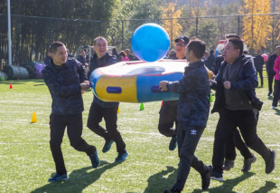程中必须颠球前进，赛程30米，最终排尾过终点线停止计时，用时短者名次列前。

**（二）注意事项**

1.比赛距离为 30M。

2.行进中，必须颠球前进，比赛过程中球不能掉落，掉落需从掉落点捡起方 可开始比赛，允许其中一人捡球，掉落过程中计时不停止。

3.若比赛过程中球掉落，其他队员需站在原地等待；若违背以上规则，判违规，在最终成绩上加时 3 秒。

**项目三：旱地龙舟** 每队 8 人（6男2女）

（一**）比赛规则**

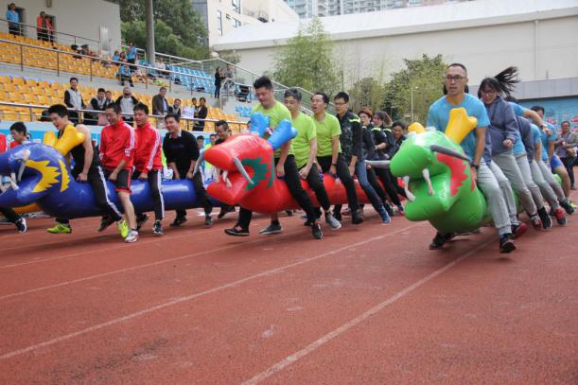比赛开始前，8名队员站在龙舟两侧，队员双手握住龙舟的固定把手，龙舟道具前方立于起跑线后，当裁判员发令后，各运动员齐心协力，“划”龙舟向前进，龙尾通过终点线后停止计时，用时短者名次列前。

**（二）注意事项**

1.比赛距离为 30M。

2.行进中，手必须抓紧把手，不得一直拖拽器材，若违背以上规则，判违规，在最终成绩上加时 3 秒。

**六、注意事项**

1.各参赛代表队队员需按照规定时间到达检录处候场，连报3次不到的，视为自动弃权。

2.参赛运动员要遵守比赛秩序，服从裁判员和比赛工作人员的指挥。

**七、奖励办法**

按三个项目累计积分取团体前八名，并给予一定奖励。